ثانوبة توفيق خزندار – قسنطينة -  تصحيح الباكالوريا التجريبية – ماي 2009 -  المادة علوم فيزيائية الأستاذ : عجيمي نورالدين  الموضوع الأول( 20 نقطة)  التمرين الأول: ( 04 نقاط )  1 / ارجاع : S₂O₈²⁻_{(aq)} + 2e⁻ = 2 SO₄²⁻_{(aq)}  أكسدة : 2 I⁻ _{(aq)} = I_{2 (aq)} + 2 e ⁻  S₂O₈²⁻ _{(aq)} + 2 I⁻ _{(aq)} = 2 SO₄²⁻ _{(aq)} + I₂ _{(aq)}  2 / جدول التقدم الكيميائي :  3 / من المنحى البياني : [ I₂] _{f} = 6 .10⁻³ mol .l⁻¹  من جدول التقدم : n(I₂) = X_{max} = [I₂]_{max} . (V₁+V₂)  X_{max} = 6.10⁻³ mol  بالتعويض في كمية المادة لكل من المتفاعلين :  n(S₂O₈²⁻ )_{f} = 7,5.10⁻³ – ( 6.10⁻³ ) = 1,5.10⁻³mol  شوارد S₂O₈²⁻ بزيادة ليست المتفاعل المحد، ومنه تكون شوارد I⁻ هي المتفاعل المحد :  n ( I⁻ )_{f} = C₂V₂ – 2( 6.10⁻³) = 0  C₂ = 2,4 .10⁻² mol . l ⁻¹  4 / t = t_{½} : X _{½} = ½ X_{max}  [ I₂ ] = ½ [ I₂ ] _{max} = 3 .10⁻³mol .l⁻¹  بالاسقاط على المنحى ثم على محور الأزمنة نجد:t _{½} =15 min مدلوله : هو المدة الزمنية التي يصل فيها التفاعل الى نصف تقدمه الأعظمي ( النهائي ) .  5 / الأفراد الكيميائية المتواجدة بالمحلول عند اللحظةt_{½} هي :  S₂O₈²⁻ ; I⁻ ; I₂ ; SO₄²⁻ ; K⁺  * [ I₂] _{½} = 3.10⁻³ mol .l ⁻¹ * [ SO4²⁻ ] _{½} = 2 X_{½} / (V₁+V₂) = 6.10⁻³ mol/L  * [ S₂O₈²⁻ ] _{½} = (7,5.10⁻³ ) – X_{½} / ( V₁+V₂) [S₂O₈²⁻ ]_{½} = 4,5 .10⁻³ mol .l ⁻¹  * [ I⁻ ] _{½} = C₂V₂ – 2 X_{½} / ( V₁+V₂) = 6.10⁻³ mol / l  [ K⁺ ]_{½} =( 2C₁V₁ + C₂V₂) / (V₁+V₂ ) *  [ K⁺]_{½} = 2,7 .10⁻² mol .l ⁻¹ 6 / V_{vol} ( t ) = 1/V ( dx / dt )  بما أن : n (I⁻ ) = x فان :  V_{vol} = d [I₂] / dt ميل المماس للمنحنى عند t = 20 min  = tan α = ( 3,6.-1.6 ) / 20 = 0.1 mol .l⁻¹ .min⁻¹ V_{vol}  التمرين للرابع : ( 03 نقاط )  1 - أ / m= C. V . M =10⁻² . 0,1 . 46 = 4,6 .10⁻² g  ب / HCOOH_{(aq)} + H₂O _{(L)} = HCOO⁻_{(aq)} + H₃O⁺_{(aq)}  جـ / جدول التقدم للتفاعل :  2 – أ / τ _{f} = X_{f} / X _{max}  من جدول التقدم ( نظري) نجد : X_{max} = C₁V₁  فعليا لدينا : X _{f} = n(H₃O⁺)_{f} = [ H₃O⁺] _{f} . V₁ بالتعويض:  τ_{f} = [ H₃O⁺] _{f} / C₁  من قانون كلوروش للناقلية النوعية للمحاليل :  σ _{f} = λ (H₃O⁺) [ H₃O⁺]_{f} + λ(HCOO⁻) [HCOO⁻]_{f}  لدينا : [ H₃O⁺]_{f} = [ HCOO⁻]_{f} = σ _{f} / Σ λ  τ _{f} = (σ _{f} / Σ λ . C₁ )  τ _{f} = 0,05 / ( 35 + 5,46 ).10⁻³ .10⁻² .10⁺³ = 0.123  0.123 ( 12,3 % ) τ _{f} =  نستنتج أن تفكك حمض الميثانويك في الماء يكون جزئي غير تام دلالة على أن حمض الميثانويك حمض ضعيف .  ب / نحسب ثابت الموضة K_{A :}  K_{A} = [ H₃O⁺]_{f}² / ( C₁ – [H₃O⁺]_{f} )  [ H₃O⁺]_{f} = 0.05 / 40,46 .10⁻³ = 1,23 mol / m³  K_{A} = 1,7 . 10 ⁻⁴  ومنه : pK_{A} = - log K_{A} = - log ( 1,7 .10⁻⁴)  pK_{A} = 3.8  3 - أ / C₂ = 10 C₁ تزداد الناقلية و تنقص النسبة النهائية للتفاعل τ_{f} باعادة الحساب نجد : τ_{f 2} = 0.042 ( 4,2% )  ب / pK_{a} مقدرا ثابت لا بتغير الا بتغير درجة الحرارة  التمرين الخامس :(03 نقاط) X ^{A} _{V0}  الجزء I : 1 / الجملة : الصندوق g  المرجع الغاليلي هو كل مرجع مرتبط بالأرض p  القوى المطبقة : P ثقل الصندوق ( تأثيرات الهواء مهملة ) T  بتطبيق القانون الثاني لنيوتن : Σ F _{ext} = m . a Y  P = m g = m a a = g  بالاسقاط على محوري المعلم OX ; OY ) ( نجد :  a ( a _{x} = 0 ; a _{y} = g = 10 m/s² )  V ( V_{x} = - V₀ = - 50 m / s ; V_{y} = 10 t )  OM ( X = - 50 t + 450 ; Y = ½ g t² = 5 t² )  2 – معادلة المسار : Y = f ( X ) | التمرين الثاني : ( 03 نقاط )  1 – ₆¹⁴ C ₇¹⁴ N + _{Z}^{A} X  من قانوني انحفاظ العدد الشحني و العدد الكتلي :  A = 0 ، Z = -1 النشاط المميز هو : β –  2 – قانون التناقص الاشعاعي : N(t) = N₀ e ^{–λ t}  عند t = t_{½} ، N = N₀ / 2 بالتعويض في القانون نجد :  t_{½} = ln 2 / λ  3 - أ / قانون النشاط الاشعاعي : A(t) = A₀ e ^{– λ t}  ب / عمرقطعة الجلد : t = ln (A / A₀ ) ( - 1/λ )  t = 3357 ans  ج / عمر العينة = لحظة القياس (الاكتشاف ) - لحظة الموت  عاش الفرعون في : t₁ = 1995 – 3357 = -1362 اي في السنة 1362 قبل الميلاد  التمرين الثالث : ( 04 نقاط )  1 – رسم مخطط الدارة الكهربائي :  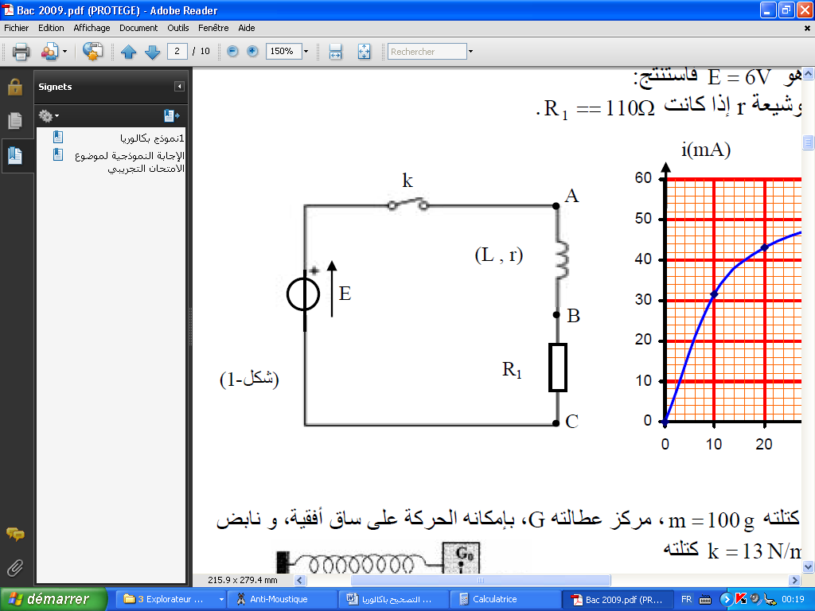  i  U_{L}  U_{R}  2 – أ /  بتطبيق قانون جمع التوترات :  U_{L} + U_{R} = E  d i / dt + ( R + r ) / L i = E / L  بضرب طرفي المعادلة في R :  d U_{R} / dt + [ ( R +r ) / L ] U_{R} = R E / L  ب / U_{R}(t) = A ( 1 – e ^{– t / B} )  d U_{R} / dt = ( A / B ) e^{- t / B}  بالتعويض في المعادلة التفاضلية :  A = R E / R +r = U_{R max} مدلوله : هو التوتر الأعظمي بين طرفي الناقل الأومي .  B = L / R + r = τ هو ثابت الزمن للدارة RL و المدة الزمنية التي يصل فيها التوتر إلى 63% من قيمته العظمى .  ج / انظر الشكل : كيفية ربط راسم الاهتزاز المهبطي  3 - أ / A = 10 V ، B = 1.6ms  ب / عند النظام الدائم : U_{L} = E – U_{R max} = 2 V  I₀ = U_{R max} / R = 10 / 12 = 0.83 A  r = U_{L} / I₀ = 2 / 0.83 = 2.4 Ω  = 0.023 H L = τ ( R + r ) = 1,6 .10⁻³ .14,4  4 – عبارة الطاقة المغناطسية المخزنة في الوشيعة بدلالة الزمن:  E _{mag}(t) = ½ L i² = ½ L I₀² ( 1 – e ^{– t / τ} )²  اللحظة t= 14 s تنتمي للنظام الدائم أي الشدة تكون أعظمية و كذا الطاقة المغناطيسية أعظمية :  E_{mag(max )} = ½ L I₀² = ½ .0,0.23 . (0.83)² =8.10⁻³J  X = -50 t + 450 t = 9 – 0.02 X  بالتعويض في معادلة Y(t) : Y = 5 ( 9 – 0.02 X)²  Y (x) = 0.002 X² - 1,8 X + 405  3 – عند سطح الأرض : T ( X_{T} = 0 ; Y_{T} = 405 m )  بالتعويض في إحدى المعادلتين نجد: t _{T} = 450/50 =9S  4 – V_{T} V _{x T} = V₀ = -50 m / s  V _{y T} = 10 t _{T} = 10 .9 = 90 m / s  V _{T} = √ ( - 50 )² + ( 90 )² = 103 m / s  ( يمكن حل السؤال باستعمال مبدأ انحفاظ الطاقة ) F  الجزء II : ∏ O  1 - * الجملة : الصندوق + المظلة  * المرجع الغاليلي كل مرجع مرتبط بالأرض V  * القوى المؤثرة : P ، f ، ∏ P  * بتطبيق القانون الثاني لنيوتن : Σ F _{ext} = m . a y  P + f + ∏ = m . a بالاسقاط على المحور(OY )  باهمال دافعة أرخميدس أمام الثقل :m g – k V= m.( dV/dt)  dV/dt +( k/m)V=g بالتعويض : dV /dt + 0.67 V = 10 في النظام الدائم : d V / dt = 0 و V_{lim} = m g / k  = 15 m / s V_{lim} = 10 / 0.67  الثابت الزمني :τ = m / k = 150/ 100 = 1.5 S  3 – يدوم النظام الانتقالي مدة : t _{f} = 5 τ = 5 . 1,5 = 7,5 S  التمرين السادس :( 03 نقاط )  1– القوى المطبقة على الجسم S : ثقله P ، R T  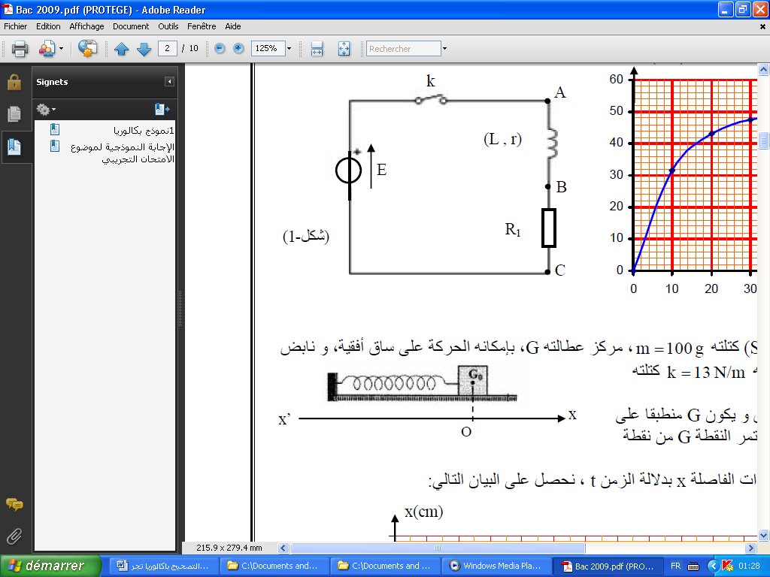  توتر النابض T ، فعل الساق الأفقية R . x  2 – بتطبيق القانون الثاني لنيوتن على الجسمS: P  ΣF_{ext} = P + R + T = m .a بالاسقاط على المحور (XOX/)  - kX = m a = m ( d²X / dt² ) = T -  X// + (k / m ) X = 0 معادلة تفاضلية من الرتبة الثانية  طرفها الثاني معدوم حلها دالة جيبية في الزمن أي الجسم S  يقوم باهتزازات حرة غير متخامدة ( حركة دورية جيبية )  3 – X(t) = X₀cos (ω t + φ ) بالتعويض في المعادلة  X// (t) = - X₀ω² cos (ω t + φ ) التفاضلية نجد :  ω² = K / m و هو نبض الحركة  4 – الدور الذاتي : T₀ = 2π / ω = 2π √ m / k = 0.63 S 5 - V ( t) = X/(t) = - ωX₀ sin ( ω t + φ )  6 – أ / الاهتزازات حرة متخامدة شبه دوريةتتميز بدورها T و بسعة تتناقص مع الزمن لوجود الاحتكاكات .  ب / من البيان : t = 3 T = 1,88 S ومنه T = 0.63 S ≈ T₀  الاهتزازت شبه دورية تتميز بدور T مقارب للدور الذاتي T₀  ***************مبروك مسبقا لكل ناجح في الباكالوريا ************ AN
  S₂O₈²⁻ _{(aq)} + 2 I⁻ _{(aq)} = 2 SO₄²⁻ _{(aq)} + I₂ _{(aq)} |  |  |  | مقدار التقدم | الحالة
  0 | 0 | n₀/= C₂V₂ | C₁V₁ n₀ =  7,5 .10⁻³ mol | 0 | ح إ  t=0
  X | 2 X | C₂V₂– 2 X | 7,5.10⁻³ –X | X | ح إن  t
  X_{max} | 2X_{max} | C₂V₂-2X_{max} | 7,5.10⁻³-X_{max} | X_{max} | ح ن  t_{f}
  HCOOH_{(aq)} + H₂O _{(L)} = HCOO⁻_{(aq)} + H₃O⁺_{(aq)} |  |  |  | مقدار التقدم | الحالة
  0 | 0 |  | n₀ = C₁V₁  = 10⁻³mol | 0 | ح إ  t=0
  X | X |  | 10⁻³ - X | X | ح إن  t
  X_{max} | X_{max} |  | 10⁻³ – X _{max} | X_{max} | ح ن  t_{f}

